1.显示当前所在目录
2.回到自己的家目录
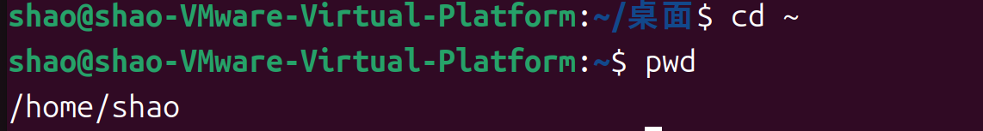
3.进入 /etc 后再快速跳回上一个目录
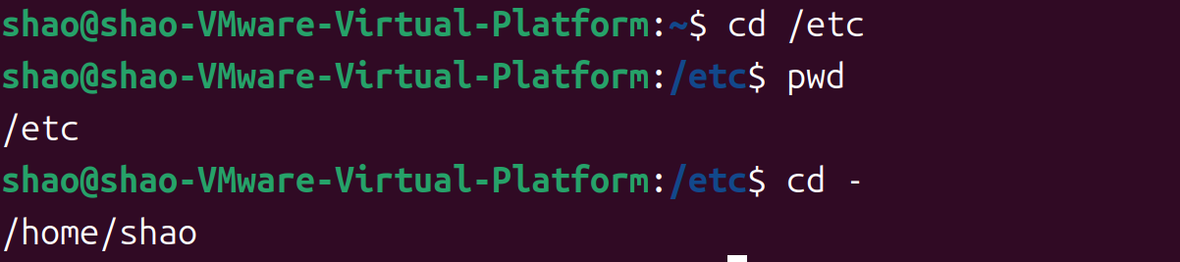
4.一次建出三级嵌套目录 work/linux/week02
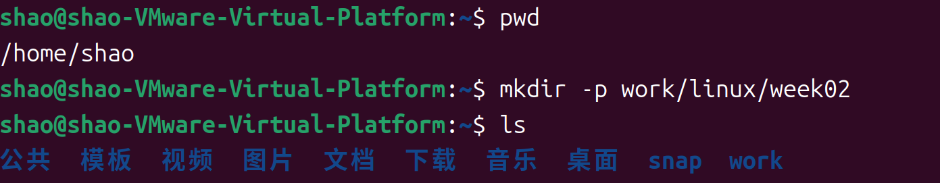
5.在目录里创建 3 个空文件 a.txt b.txt c.txt
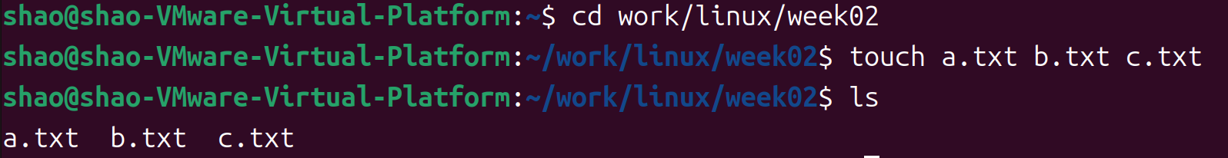
6.用一条命令新建文件并写入一句话
7.向已有文件末尾追加一行文字
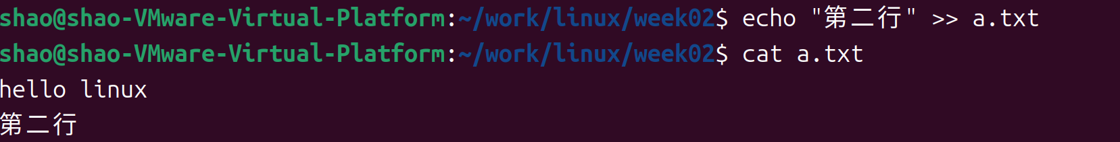
8.复制文件 a.txt 为 a_copy.txt

- 复制整个目录 week02 为 week02_bak
- 把 b.txt 改名为 rename_b.txt
11.把 c.txt 移动到 week02_bak/ 里

12.删除 a_copy.txt
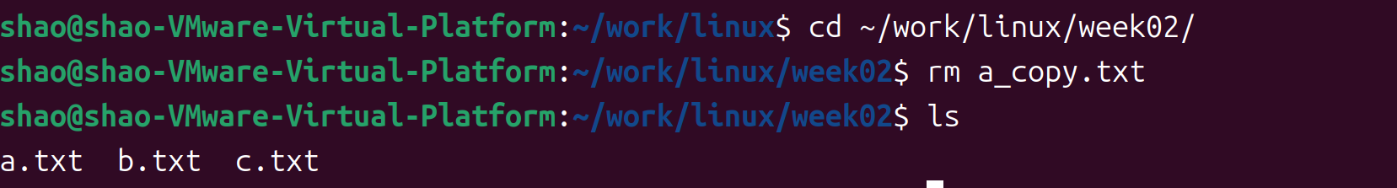
13.删除目录 week02_bak 及其内容

14.用详细格式列出当前目录内容
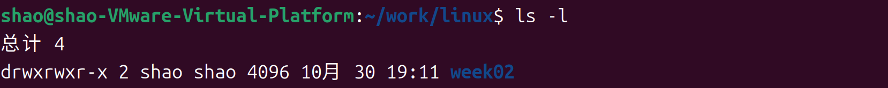15.列出目录中包括隐藏文件的所有内容
16.用"人类可读"的大小显示文件
17.查看小文件的全部内容
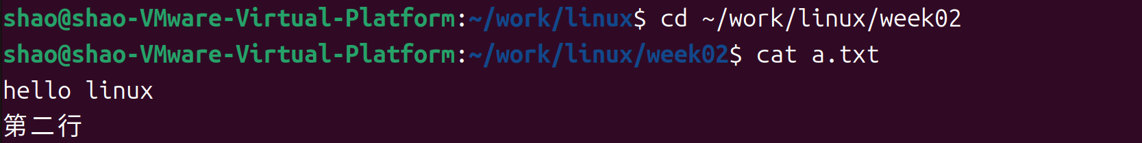18.分页查看一个长日志文件并能退出
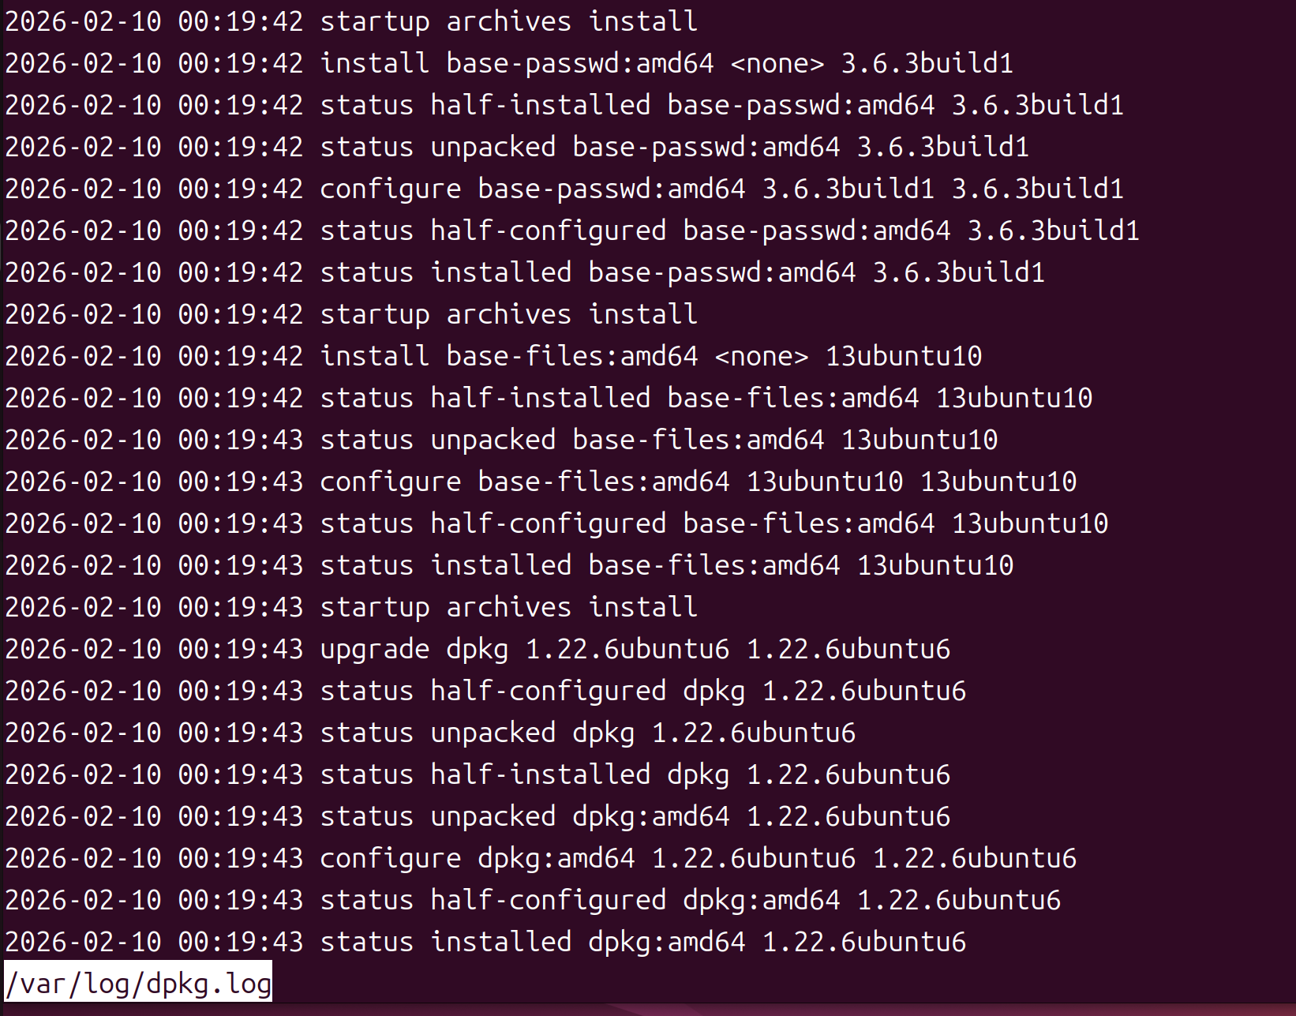
19.只看文件前 5 行
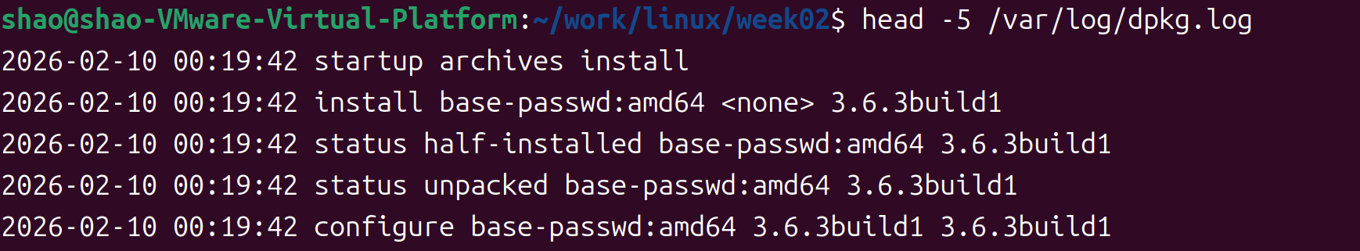20.只看文件后 5 行
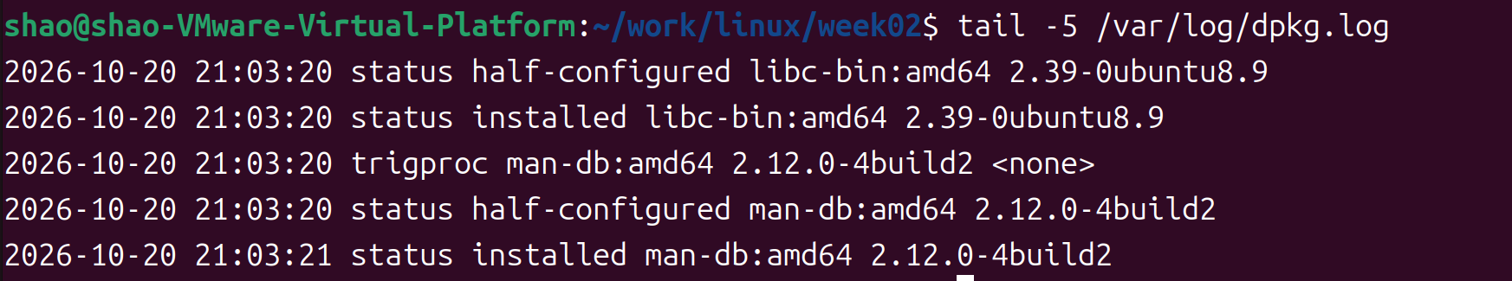21.统计文件有多少行
22.按文件名找出一批文件
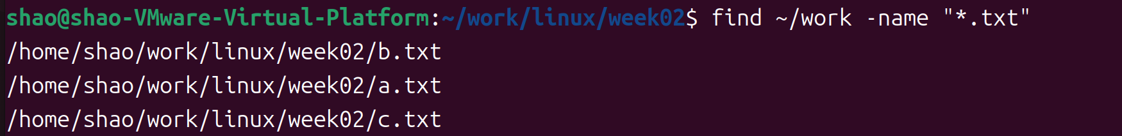23.按类型找出所有目录
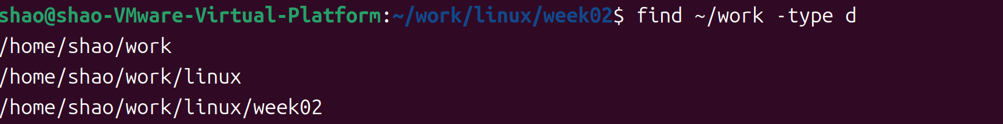24.在文件中搜索关键词并显示行号
25.用管道把两个命令接起来用
26.用 > 把命令输出保存成文件
27.用 >> 把结果追加到同一个文件
28.树形查看目录结构(或递归列出)
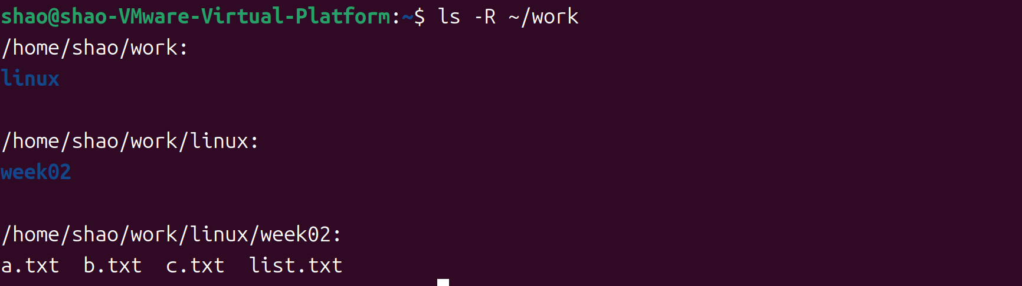29.为文件创建一个软链接(快捷方式)
30.查看某个命令怎么用
